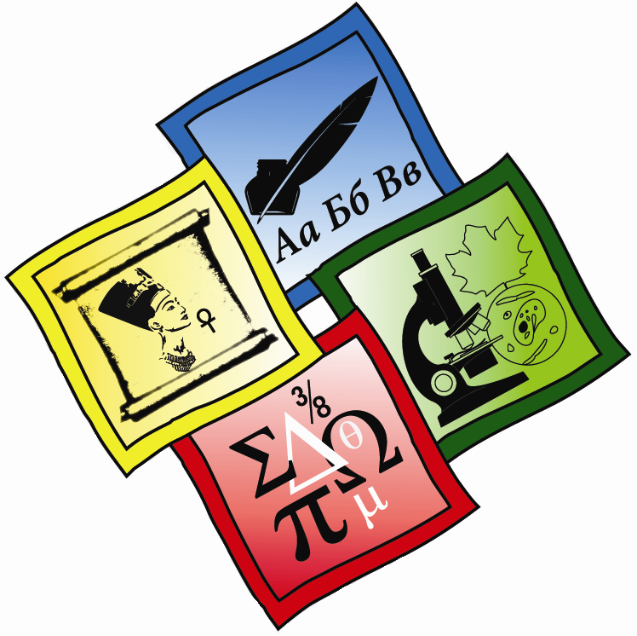 | Информационное письмо  "Политоринг-математика"
Уважаемые коллеги!
Приглашаем принять участие в «Политоринг-математике», который состоится 23 октября 2025 года для учащихся 5-10 классов.
«Поли-математика» проводится на базе образовательной организации по ее заявке.
Участие в «Поли-математике» для учащихся основано на принципе добровольности. Участвовать может любой ученик, оплативший регистрационный взнос.
Подготовленные контрольные измерительные материалы рекомендованы для обучающихся по программам, приведённым в приложении 1. Работа состоит из 12 заданий, рассчитанных на 45 минут.
По результатам «Поли-математики» каждый участник получает индивидуализированный отчет, в котором определяется его уровень:
а) подготовленности по пройденному материалу, разбитому на три укрупнённых блока тем (перечень тем – в приложении 2), б) вычислительных навыков, в) сформированности универсальных учебных действий, г) структурированности знаний.
По результатам теста каждому испытуемому будут предложены индивидуальные задания для ликвидации выявленных пробелов и дальнейшему развитию математических ЗУН.
Для образовательных организаций (при достижении пороговых значений числа участников) формируется сводный аналитический отчёт. Каждая ОО получает сводную ведомость результатов испытуемых и сертификаты для организаторов.
Стоимость участия в «Политоринг-математике» в 2025-2026 учебном году для большинства регионов России составляет 125 рублей (подробнее – на сайте www.polytoring.ru).
Для удобства школьного организатора предусмотрены различные формы доставки материалов «Поли-математики» в школу: а) через регионального представителя, б) почтой России (имеются ограничения – смотрите сайт www.polytoring.ru), в) электронной почтой. Форму доставки материалов выбирает школьный организатор.
Полная информация о «Поли-математике» на сайте www.polytoring.ru.
Центральный оргкомитет Политоринга: г. Уфа, ООО «Кит плюс»
www.polytoring.ru e-mail: reg@polytoring.ru Тел: (347) 216-63-08
Приложение 1. Список рекомендованных программ, проверяемых КИМ
А) Петерсон Л.Г.;
Б) Дорофеев Г.В., Миракова Т.Н., Бука Т.Б.;
В) Моро М.И., Бантова М.А., Бельтюкова Г.В. и другие.
Г) Бунимович Е.А. и другие;
Д) Виленкин Н.Я., Жохов В.И., Чесноков А.С., Шварцбурд С.И. (5 и 6 классы);
Е) Дорофеев Г.В., Суворова С.Б. и другие;
Ё) Макарычев Ю.Н., Миндюк Н.Г., Нешков К.И. и др.; под редакцией Теляковского С.А. (учебники для 7, 8 и 9 классов);
Ж) Мерзляк А.Г., Полонский В.Б., Якир М.С.; под редакцией Подольского В.Е.;
З) Мордкович и другие;
И) Никольский С.М., Потапов М.К., Решетников Н.Н. и другие;
Й) Атанасян Л.С., Бутузов В.Ф., Кадомцев С.Б. и другие.

Приложение 2. Укрупнённые блоки тем
Каждый блок тем оценивается отдельно.
5 класс
Блок 1 – Сложение и вычитание многозначных чисел столбиком. Умножение и деление многозначного на двузначное и трехзначное число. Деление с остатком.
Блок 2 – Прямой, тупой и острый углы. Развернутый угол. Смежные и вертикальные углы. Центральный угол и угол, вписанный в окружность. Измерение углов.
Блок 3 – Единицы измерения длины, площади, массы и времени, соотношения между ними.
6 класс
Блок 1 – Натуральные числа и арифметические операции над ними. Свойства сложения и умножения.
Блок 2 – Обыкновенные дроби. Правильные и неправильные дроби. Сложение и вычитание дробей с одинаковыми знаменателями. Смешанные числа, их сложение и вычитание.
Блок 3 – Отрезок, его длина. Плоскость, прямая, луч. Координатная ось и координаты. Площадь прямоугольника. Прямоугольный параллелепипед, его объём. Многоугольники.
7 класс
Блок 1 – Сложение и вычитание дробей с разными знаменателями. Умножение и деление обыкновенных и смешанных дробей. Десятичные дроби и арифметические операции над ними. Приближенные значения чисел. Округление чисел.
Блок 2 – Отношения и пропорции. Проценты. Нахождение процентов от числа и числа по его процентам. Свойства и признаки делимости. Простые и составные числа. Делители. НОД, НОК.
Блок 3 – Положительные и отрицательные числа и арифметические операции над ними. Координаты на плоскости. Перпендикулярные прямые. Параллельные прямые. Диаграммы.
8 класс
Блок 1 – Числовые выражения и выражения с переменными. Тождества. Тождественное преобразование выражений. Линейное уравнение с одной переменной.
Блок 2 – Степень с натуральным показателем. Умножение и деление степеней. Возведение в степень произведения и степени.
Блок 3 – Одночлен и многочлен и их стандартный вид. Арифметические операции над ними. Разложение многочлена на множители. Формулы сокращенного умножения.
9 класс
Блок 1 – Функция. График функции. Прямая пропорциональность и линейная функция и их графики. Функции $y=x^{2}$, $y=x^{3}$, $y=k/x$ и их графики.
Блок 2 – Линейные уравнения и неравенства с двумя переменными и их системы. Рациональные дроби и арифметические операции над ними.
Блок 3 – Рациональные и иррациональные, действительные числа. Арифметический квадратный корень. Функция$y=\sqrt{x}$. Квадратные уравнения. Формула корней квадратного уравнения. Формулы Виета.
10 класс
Блок 1 –Неравенства с одной переменной и их системы. Метод интервалов. Область определения и область значений функции. Уравнения с двумя переменными, их графики и их системы.
Блок 2 – Арифметическая и геометрическая прогрессии.
Блок 3 – Комбинаторика. Перестановки, размещения, сочетания. Вероятность. Сложение и умножение вероятностей.

